科技园项目
中、消防控制室管理手册
2019年10月

目录
一、项目简介及人员配置……………………………………………………3
1、值班人员组织架构图如下…………………………………………………3
2、值班人员的级别划分………………………………………………………3
二、消防控制室部分……………………………………………………………4
1、消防系统组成、消防值班人员工作安排…………………………………4
2、消防控制室布置标准………………………………………………………7
3、服务标准及操作规程………………………………………………………10
4、工作流程……………………………………………………………………24
5、常见问题的处理步骤………………………………………………………25
6、消防年度维保计划…………………………………………………………28
7、消防控制室相关资料………………………………………………………34
8、支持文件及表格……………………………………………………………39
三、监控室部分………………………………………………………………47
1、监控室设备组成、监控值班人员工作安排………………………………47
2、监控室布置标准……………………………………………………………48
3、服务标准及操作规程………………………………………………………51
4、工作流程……………………………………………………………………59
5、监控室相关资料……………………………………………………………60
6、支持文件及表格……………………………………………………………62
四、岗位职责…………………………………………………………………67
五、管理制度…………………………………………………………………70

一、项目简介及人员配置

天津大学科技园是国家科技部、教育部首批明确批准的十五家大学科技园之一，位于天津开发区睦宁路以东、第四大街以南，南海路以西，泰达大街以北，成立于1999年10月11日，并于2001年12月28日正式投入使用。项目总投资4亿元。

天津大学科技园占地面积127763㎡，总建筑面积116967㎡，面积60215㎡；中心区办公楼，面积24931万㎡；会议中心6770㎡；F区7578 ㎡；软件大厦16349 ㎡。

中消防控制室位于A2一层，我们在消防控制室和监控室设置24小时专人值班。值班人员分为三个班次，2人/班次，值班人员总计6人。其中取得消防国考证4人，结业证2人，达到消防值班人员取得消防国考证书的要求。
1、值班人员组织架构图如下：
秩序主管

夜班：中消防控制室
2人

白班：中消防控制室
2人

白班；中消防控制室
2人

2、值班人员的级别划分
值班人员分为三个等级：A\B\C，其中A级为最高，依次为B、C级，C级最低，划分标准如下，达到相应标准可申请晋级：
A级：有消防国考证，消防从业两年以上并满足以下条件：
依法对单位的消防安全工作负责，具备对值班人员进行消防宣传教育，组织消防知识培训，按照消防应急预案组织值班人员协同工作的能力；可以独立操作消防控制室内的消防设备，定期组织维护、管理消防设施、设备和消防器材。
B级：有消防结业证，已通过消防国考（没有发证）或正在参加国考考试的，消防从业一年以上并满足以下条件：
依法对单位的消防安全工作负责，具有按照消防应急预案实施落实预案中应急工作的能力；可以配合领班操作消防控制室内的消防设备，独立完成消防前端设备的复位工作，定期巡视检查消防设施、设备和消防器材，发现问题及时上报。
C级：没有取得消防证书但熟悉视频监控系统操作的值班人员并满足以下条件：
依法对单位的消防安全工作负责，具有按照消防应急预案实施落实预案中应急工作的能力；可以独立操作监控室内的视频监控系统、安防报警系统，定期检查监控室内设备的运行状态，发现问题及时上报。
二、消防控制室部分

1、消防系统组成、消防值班人员工作安排：

1.1消防系统组成
火灾报警系统 | 1、智能感烟  2、智能感温  3、手动报警按钮  4、消火栓启泵按钮  5、火灾声光报警  6、楼层显示装置  7、消防火灾报警控制主机
联动控制系统 | 1、火灾声光报警  2、安全出口、疏散指示标识  3、应急照明  4、消防广播  5、电梯迫降  6、消防、防排烟  7、消防卷帘门  8、非消防电源切断  9、湿式系统  10、联动控制主机
消防广播（电话）系统 | 1、消防电话  2、消防广播  3、消防广播主机
智能疏散系统 | 1、安全疏散指示标识  2、安全出口指示标识  3、智能疏散主机
消火栓系统 | 1、消火栓、消防卷盘  2、消火栓启泵按钮  3、消火栓管网  4、消火栓主泵及稳压泵  5、泵组控制柜
防火门监测系统 | 1、防火门状态监测主机
消防喷淋系统 | - 闭式喷淋头及喷淋管网  - 湿式报警阀  3、喷淋主泵及稳压泵  4、泵组控制柜
消防湿式系统 | 1、闭式喷淋头及喷淋管网  2、湿式报警阀及探测器  3、主泵及稳压泵  4、泵组控制柜
消防排烟系统 | 1、消防风口、风道  2、风机执行器  3、消防风机及控制柜
线型感温系统 | 1、线型感温探测器（餐厅）

1.2消防值班人员工作安排

消防控制室值班人员主要负责对消防控制室内消防设备及项目内消防设施、设备的使用及操作。消防设备房间进行每日的巡视，卫生的清理。消防设施、器材进行月度的检查。在发生报警、误报、动作等信号时，进行及时处理；在发现设备故障或巡视中发现的消防问题，及时上报、报修、跟进并做好相关记录。按照《消防设备设施年度工作计划》（见-6）监督消防维保单位工作的落实。

消防重点房间包括以下位置：消防控制室（2间）、消防报警阀室（2间）、消防泵房（1间）、屋顶稳压泵房（1间）等。消防设施、器材包括：消火栓箱（310个）、干粉灭火器（620具）、微型消防站。在无特殊情况下严格按照日常工作流程工作，上班提前5分钟，下班晚走5分钟，做好两个班次的交接班工作。

白班 | 2人 | 夜班 | 2人
时间 | 工作内容 | 时间 | 工作内容
6:55 | 上岗，交接班，检查消防设备的运行情况、对消防主机进行自检（当值领班需要确认前三个班的交接记录） | 18:55 | 上岗，交接班，检查消防设备的运行情况、对消防主机进行自检（当值领班需要确认前三个班的交接记录）
7:30-12:00 | 按照工作安排的内容，进行值班工作 | 19:30-22:00 | 按照工作安排的内容，进行值班工作
12:00-13:30 | 就餐时间 | 22:00-23:30 | 就餐时间
13:30-18:55 | 按照工作安排的内容，进行值班工作 | 23:30-06：55 | 按照工作安排的内容，进行值班工作
备注 | 消防控制室内不能出现无人值守的状态

2.2消防控制室内消防控制设备包括：
1）消防报警控制器二台（联动性）
2）消防广播（电话）主机一台
2.3消防控制室内附属设施
1）紧急情况联络单一份，包含但不限于：甲方直管负责人、物业项目经理、物业各部门主管、值班负责人、消防值班人员及消防维保单位负责人的姓名、职务、联系方式、座机电话等信息。
2）消防控制室值班总人数6人，配置两组五节柜，每人一个更衣柜（共6个），工具柜一个，鞋柜一个；电脑桌一个，放置显示屏，鼠标和键盘放在电脑桌对应的位置，两把椅子，椅子摆放在电脑桌前方；保温壶一个，放置在电脑桌旁地面；清洁工具一套，放置在靠墙一侧。
3）在消防设备上粘贴标识，写清消防设备的名称及编号，地面用黄黑胶带按照静电地板的接缝粘贴设备警示带。
4）将《消防控制室管理制度》、《消防值班巡检制度》、《建筑自动消防设施维护管理制度》、《消防控制室火灾事故紧急处理程序》，通过800*600的KT版上墙
5）将消国考证、结业证打印上墙。
6）微型消防站内消防器材如下：
灭火器4具、水枪、水带2个、呼吸器2个、破拆工具1套、泵吸式气体探测仪1个、医用急救箱3个、多功能探测试验装置2个、消防战斗服4套、消防战斗靴4双、喊话器2个、救援担架2个、灭火毯10个、防毒呼吸面罩6个、防割手套2副、应急救援灯：手电2把、逃生绳2条、氧气瓶呼吸器1套。
需要注意：防毒呼吸面罩有使用年限注意到期更换。

3、服务标准及操作规程

3.1服务内容及标准
内容 | 消防控制室值班服务标准
消火栓箱及灭火器的月检 | 一、消火栓箱及灭火器的月检  1、消火栓检查标准：  - 消火栓箱及箱内装配的部件外观无破损、涂层无脱落，箱门玻璃完好无缺；  - 消火栓箱内应保持清洁、干燥，没有锈蚀、碰伤或其它损坏；  - 检查箱内消火栓和消防卷盘的阀门状态是否正确，有无渗漏水；  - 对消防水枪、水带、连接处的密封垫、消防卷盘、消防软管及其它配件进行检查，全部附件应齐全完好，卷盘、消防栓口转动灵活；  - 消防水袋的卷法是否正确：  正确卷法如图  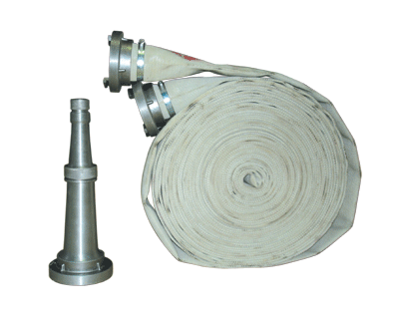  - 检查消火栓启泵按钮、指示灯及控制线路是否正常；  - 对管路进行外观检查，有无腐蚀、机械损伤等情况；  - 消火栓设备供水管路上的阀门为常开阀（大部分会藏在隐蔽工程内），平时不得关闭；  2、灭火器检查标准：  - 压力表指针是否在绿色区域；  - 灭火器应装有保险装置（保险销、铅封），无锈蚀，铅封完整；  - 压把外观应为正常无变形、生锈或有影响使用的故障；  - 检查皮管，不可以有龟裂破损，否则在使用时会从破损处溢出；  - 瓶体整体检查，应无生锈无凸包，底部无锈迹；  - 生产日期、年检标识检查，干粉灭火器的瓶体使用寿命最长为10年；
消防稳压泵房的巡视工作 | - 消防稳压泵控制柜完好、电源灯是否显示正常供电；  - 控制柜是否设置在自动状态；  - 各个系统的管路、阀门、连接处等是否有渗漏水，阀门状态（开/关）是否正常；  - 粘贴的消防标识是否牢固；  - 检查消防水箱液位计及水箱内水位，补水球阀状态是否正常；  - 消防水箱补水管电磁阀的控制是否设置在自动状态；  - 检查消防气压罐的压力值是否正常，最不利点消火栓压力值是否正常，电接点压力表是否在正常区间内；  - 检查稳压泵房的门窗、室内照明、开关、暖气片（制冷/供暖季）等是否正常；  - 设备表面无灰尘，地面干净无杂物；
湿式报警阀室的巡视工作 | - 检查报警阀管路、接口、泄水管有无渗漏水；  - 管路、警铃、延迟器、阀门等无锈蚀，无变形，无机械损伤；  - 检查阀门状态（开/关）是否正常（警铃阀的状态应重点检查）；  - 报警阀上、下压力表的水压数值是否正常；  - 检查门、室内照明、开关等是否正常；
消防风机房巡查 | - 检查风机控制柜电源信号状态；  - 双速风机控制柜要设置在远程状态（自动）；  - 检查防火阀状态是否正常；  - 检查门、室内照明、开关等是否正常；
消防泵房巡查 | - 检查消火栓、喷淋、水炮系统管网的阀门状态（开/关）是否正常；  - 水泵的类别、水流方向、阀门开/闭状态、配电柜手/自动状态等标识清晰、牢固；  - 各系统管网、连接等处无渗漏水，防锈螺帽无脱落情况；  - 消防泵控制柜无故障提示，控制状态要设置在“自动”；  - 消防水池的水位及液位计显示正常；  - 消防水池补水电磁阀控制箱状态正常，设置在“自动”模式；  - 消火栓、喷淋、水炮管网压力正常；  - 检查门、室内照明、开关等是否正常；  - 设备表面无灰尘，地面干净无杂物；
消防控制室值班标准 | 1、人员管理：  - 上班提前5分钟到岗，下班晚走5分钟，将前一个班次的遗留待处理问题进行交接；  - 消防控制室消防系统的值班人员，必须经过公安消防机构培训合格后并持证（消防国考证书）上岗  - 消防控制室值班人员要按时上岗，不得脱岗、替岗、睡岗，严禁值班前饮酒或值班时进行娱乐活动；因确有特殊情况不能到岗的，应提前向主管请假，经批准后，由其他消防值班人员代替值班；  - 协助消防主管普及业主、公司其他部门的防火安全知识；  - 严禁无关人员进入消防控制室，随意触动消防设施、设备；  - 每人一个更衣柜，柜内卫生个人负责，严禁存放易燃易爆危险物品和堆放与消防设备运行无关的杂物；  - 设备房间巡视表格的填写，每月的更换及回收；  - 消防控制室内严禁吸烟或动用明火；  - 值班期间固定用餐时间：午餐时间为12点至13点30分，晚餐时间为22点至23点30分  2、设施设备管理：  - 消防控制室每天24小时设专人值班，对消防报警系统、联动系统及其他消防主机的运行做详细记录，主要设备如下：  - 消防联动控制主机（两台）  - 消防广播、消防电话主机（一套）  - 配合、监督消防维保单位的维修、月检、年检及灭火器年检工作；  - 每月切换消防主机的主/备电源，且备用电源放电时间达到30分钟；  - 每天对微型消防站的消防器材进行检查（按甲方要求没有成立微型消防站）；  - 遇到消防主机出现火警信号，第一时间查看主机位置，通知秩序部巡视人员前往确认。等待确认结果后在《消防控制室值班记录》和《建筑消防设施异常处理记录》表里详细记录：如为误报（除了火灾均填写误报），在报警点恢复正常后进行复位操作；如为火情，通知项目物业最高负责人启动《火灾疏散应急预案》；  - 遇到消防主机出现故障/动作信号，查看主机信号的设备，根据不同设备携带工具前往现场进行初步处理，如果将设备恢复正常则在《消防控制室值班记录》和《建筑消防设施异常处理记录》表里详细记录；如不能恢复设备，做好临时处理（防止因故障、动作带来二次隐患的发生），具体问题不同处理，通知消防维保单位后填写《消防故障报修及维修记录表》并持续跟进；  - 消防值班人员巡视设备间数量、表格及巡视频次（见附件-2）  - 每月至少对上述设备房进行一次卫生清理，特殊情况下（消防检测、设备维修后等）也要进行卫生清理；

3.2消防操作规程
3.2.1正常监视状态的确认

为了确保在万一发生火灾时能及时动作,火灾报警控制器在平时必须处于正常监视状态。

请确认主机是否处于下述状态：

1）交流电源灯亮灯。

2）手动灯亮灯。

3）其他显示灯全部灭灯。

4）开关全部处于正常位置(否则.开关注意灯闪亮。)

正常状态图示：
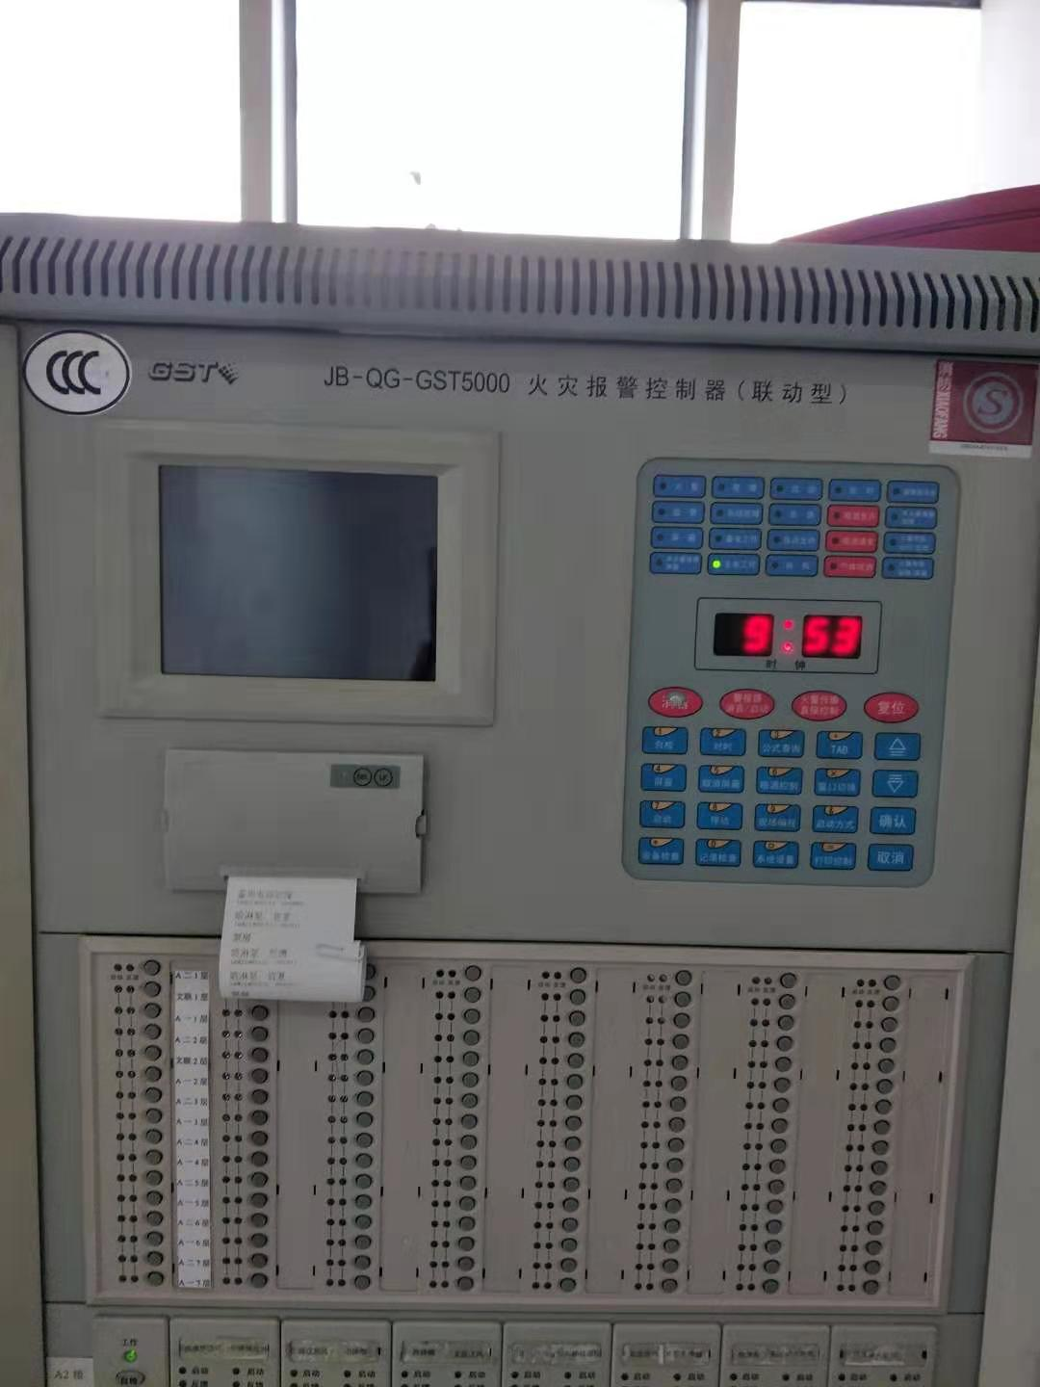

当故障灯亮、并发出报音时,表示发生了故障，应立即查明原因,无法排除时请及时与消防维保单位联系。

平常时,为了方便主机操作,请将面板操作允许/禁止控制锁打在允许档。

在正常运行时,请将联动手/自动控制锁打在手动档,发生火情时打在自动档，以保证火灾发生时,主机能自动联动消防设备。

在无故障、报警、动作、控制中等非正常状态发生时,主机LCD液晶将熄灭。

3.2.2火灾报警时状态的确认

1）火灾报警时,现场警铃鸣响,主机发出“哔—”的报警声,并发生如下动作,请沉着处置。

a.火警灯亮灯。

b.LCD(液晶)画面显示报警设备的种类、地址及所在位置等全部详细信息。

c.主音响停止灯为熄灭状态。

d.当有手动报警按钮发出的报警信号时,报警按钮灯亮灯。

e.对于第一个报警的信息,在其发生时间后有一个“首报”标记,以表示该报警为首报警。

2）第2报警发生时

继第1报警之后,发生第2个或以上的报警信号时,将进一步发生如下动作。

a.在报警信息中,报警设备种类的信息前会出现“>”,以此来表示有后续报警发生。

b.报警总数相应发生增加。

c.按方向键“→”或“←”可以循环查看后续报警信息。

上述火警显示,在进行复位操作之前,将一直被保持。

3.2.3灭火、信号恢复后的处理

完成火灾等信号发生时的处理,请将主机恢复正常监视状态：

1）音响的停止

想停止主机报警音或警铃时,请按一下各自对应的音响开关,其对应显示灯为常亮(音响鸣动时,其对应显示灯为熄灭状态)。

a.主音响停止---------停止主机报警音

b.声光报警全部停止---------停止所有楼层的警铃

按下声光报警后,声光报警灯变为长亮,表示警铃等设备已被停止。

c.音响停止后,如有后续火灾报警信号,音响将再次鸣动,主音响停止灯熄灭。

2）异常状态的复位

a.请按复位开关。

b.手动报警按钮处于被按下状态时,则系统无法复位,请先将手动火灾报警按钮复原。

c.到有关现场将动作的自动闭锁装置复原。

d.进行复位操作后按a所述正常监视状态的确认程序进行确认。

3.2.4直接手动控制设备的起动

当主机发生故障时,有可能不能联动终端设备。此时,无论主机是否处于异常状态,系统仍将可以手动起动终端设备。

手动起动终端设备时

当有必要或者主机发生故障时,可以通过直接手动控制按钮来起动终端设备。

(例)手动起动终端设备2。

1）当确认需要起动终端设备2时,按下按钮2，按钮2的启动灯(红色)同时点亮,设备2被起动。

2）若终端设备2有起动反馈信号时,当其起动完成后,按钮2的反馈灯(红色)点亮,设备2起动完成。

3）再次按下按钮2.按钮2的启动灯熄灭,若按钮2的反馈灯未熄灭时,则表示终端设备2并未被复位。需要到现场进行设备复位。

4）无论主机处于手动控制还是自动联动状态,都可以进行手动控制

注意:直接手动控制按钮在按下后3秒内保持自锁,在此期间按下无效。如在控制后10秒内没有接收到反馈应答,则变为“不动作”状态。按钮的启动灯将闪烁。

3.2.5消防主机的自检

显示・音响试验（自检功能）

显示・音响试验是试验主机的显示部的机能。可点亮操作面板上所有的LED,并在LCD中显示显示部的试验画面。

1）在主机上直接按下自检即可。

3.2.6消防设备的屏蔽及解除屏蔽

设备屏蔽（屏蔽功能）

设备屏蔽是火灾报警控制器具有对探测等设备进行单独屏蔽、接触屏蔽操作功能，当外部设备（探测器、模块或火灾显示盘）发生故障，可将其屏蔽，待维修或更换后，再利用取消屏蔽功能将设备恢复正常状态，以设备编号为N05-3054Z240的火灾探测器为例，屏蔽操作如下步骤：

1）选择05号火灾报警控制器进去菜单项，按下数字键6

2）显示管理菜单画面时，按下数字键5

3）显示设备屏蔽，设备地址画面时，输入3054按下确定键

4）显示变更，1=屏蔽 2=解除，画面时 输入“1”按下确定键

5）显示N05-3054Z240处于屏蔽中，即完成屏蔽操作

6）操作完成后，主机屏蔽指示灯点亮

以设备编号为N05-3054Z240火灾探测器为例，解除屏蔽操作，步骤如下：

1）选择05号火灾报警控制器进入菜单项，按下数字键“6”

2）显示管理菜单画面时，按下数字键“5”

3）显示设备屏蔽，设备地址画面时，输入“3054”按下确定键

4）显示变更，1=屏蔽 2=解除，画面时 输入“2”按下确定键

5）显示屏蔽设备地址画面时，按取消键逐级退出菜单项，即完成解除屏蔽操作

6）操作完成后，主机屏蔽指示灯熄灭

注意：

1）有设备处于被屏蔽状态时，屏蔽灯点亮，此时报警系统中被屏蔽设备的功能丧失，需要尽快恢复，并加强设备所处区域的人工检查，控制器设备屏蔽信息解除时此灯自动熄灭。

2）严禁擅自屏蔽正常使用的设备，执行屏蔽设备操作需请示消防工程师，待批准后方可操作。
4、工作流程
4.1消防控制室值班人员消防报警处置流程
消防主机发生报警，通过CRT找到对应的位置按下“消音”

按下“消音”键，通知主楼巡视到现场确认

确认为火情，立即通知消防控制室，并用现场消防器材扑救初期火灾
确认为误报，通知消防控制室

消防控制室人员前往现场查看设备，分析误报原因
消防控制室立即通知项目负责人，并做以下事项

待现场报警信号消除后，回到消防控制室在主机按“复位”键

拨打火警电话（领班根据火情决定是否拨打火警电话）
启动相应的消防灭火设施
启动消防疏散应急预案
通知项目负责人
系统恢复正常运行状态

在《建筑消防设施异常处理记录》和《消防控制室值班记录》进行记录

监视灭火情况和设备运行情况
4.2消防控制室设备报修跟进流程

值班或巡视过程中，发现消防设备故障，秩序主管确认无法修复

电话通知消防维保单位负责人，填写《消防故障报修及维修记录表》《交接班记录表》

维保单位来现场确认故障

不能修复的，维保人员在《消防故障报修及维修记录表》中签字确认问题
能现场修复的，值班人员监督维保单位维修

二次维修，修复

修复后，根据维修内容、使用材料填写《消防故障报修及维修记录表》，领班和消防工程师签字确认

5、常见问题的处理步骤

5.1喷淋、消火栓渗水、跑水临时处理

1）中、消控值班人员迅速赶往跑水区域的报警阀室及屋顶稳压泵房，关闭相关设备（消火栓直接关闭对应蝶阀即可），打开相应的阀门对跑水区域进行泄水；使用消防水带一头接住漏水喷头或栓头，另一头引致地漏或者接水器皿；

2）保洁部人员穿好雨鞋，带上应急装备（抽水机、扫帚、接线轴、接水器皿等），赶到现场清理积水

3）工程部、秩序部，带齐相关区域的机房、设备间、房间等钥匙赶往现场。

4）工程人员先切断水淹区域的电源及强电设备，避免造成人员触电及设备短路事故，并将涉及的电梯停靠到泡水楼层以上停运，防止电梯进水；负责使用安全用电为抢险现场的照明及抽水机的供电排水。

5）秩序人员负责将防汛沙袋码放到相应保护区域，以防水淹至室内等位置，配合保洁使用吸水机、扫把、接水器皿等工具清理现场积水

6）秩序主管负责将受损区域现场拍照，做好取证工作，作为日后的依据
5.2消防风机执行器动作的复位
1）消防主机发生消防风机执行动作的信号后，会联动对应的消防风机启动；
2）此时，LCD(液晶)画面显示动作设备的种类、地址及所在位置等全部详细信息；
3）根据显示的位置，找到现实中动作的执行器，值班人员携带六方扳手前往现场；
4）找到对应的执行器后，先使用扳手在“复位I”旋钮上顺时针旋转90度（不能旋转后停止），再顺时针旋转 “复位II”约45度，听到风口有“咣当”声即可；
5）通知消防值班人员对消防主机进行复位操作；
6）待消防主机的执行器信号和风机信号全部消除后，去对应的风机处检查风机是否关闭
5.3发生误报后的复位
1）消防主机发生报警信号后，经确认为误报；
2）根据画面显示的报警种类、地址及所在位置等全部详细信息；
3）根据位置，找到现实中误报的消防设备（烟感、手报），值班人员携带手报复位钥匙前往现场；
4）找到现场的报警点位，发现设备的红色报警灯常亮，现场根据报警声找到对应的层显报警位置后，按下层显的“消音”按键后，回到现场的报警点位；
5）烟感和温感等探测器设备，待报警红灯熄灭；手报则需要使用复位钥匙将手报复位后红灯熄灭；
6）通知消防值班人员对消防主机进行复位操作；
7）待消防主机的报警信号全部消除后即可；

6、消防年度维保计划
消防设备设施年度工作计划
序号 | 维护项目 |  |  |  |  |  |  |  | 计划时间（月）
 | 专业 | 系统 | 作业序号 | 作业内容 | 维护检修标准 | 周期 | 预计工时（h） | 维护单位 | 1 | 2 | 3 | 4 | 5 | 6 | 7 | 8 | 9 | 10 | 11 | 12
1 | 消防 | 火灾自动报警系统 | 1.1.1 | 火灾探测器外观及运行状态 | 巡检正常外观完好，测试正常报警 | 每月 | 0.5 | 宝德安全
2 | 消防 | 火灾自动报警系统 | 1.1.2 | 手动报警按钮外观及运行状态 | 外观完好，测试正常报警 | 每月 | 0.5 | 宝德安全
3 | 消防 | 火灾自动报警系统 | 1.1.3 | 信号输入模块外观及运行状态 | 外观完好，测试正常报警 | 每月 | 0.5 | 宝德安全
4 | 消防 | 火灾自动报警系统 | 1.1.4 | 输出模块外观及运行状态 | 外观完好，测试正常报警 | 每月 | 0.5 | 宝德安全
5 | 消防 | 火灾自动报警系统 | 1.1.5 | 火灾报警控制器、火灾显示盘 | 报警位置与现场位置相符 | 每月 | 0.5 | 宝德安全
6 | 消防 | 火灾自动报警系统 | 1.1.6 | 消防联动控制器外观及运行状况 | 外观完好，能正常联动相应消防设备 | 每月 | 0.5 | 宝德安全
7 | 消防 | 火灾自动报警系统 | 1.1.7 | 火灾报警装置外观 | 外观完好，能正常联动报警 | 每半年 | 12 | 宝德安全
8 | 消防 | 火灾自动报警系统 | 1.1.8 | 消防控制室工作环境 | 消防控制室应设置可直接报警的外线电话和应急照明。 | 每月 | 0.5 | 宝德安全
9 | 消防 | 火灾自动报警系统 | 1.1.9 | 消防控制主机卫生清理 | 控制器，设备箱内干净整洁，无杂物 | 每月 | 0.5 | 宝德安全
10 | 消防 | 火灾自动报警系统 | 1.1.10 | 自动报警系统联动测试 | 主机自动状态下，整体检测各个报警设备的联动情况 | 每半年 | 12 | 宝德安全
1 | 消防 | 自动喷水灭火系统 | 1.2.1 | 喷头外观及距周边障碍物或保护对象的距离 | 外观完好，无锈蚀，无遮挡，无漏水现象 | 每月 | 0.5 | 宝德安全
2 | 消防 | 自动喷水灭火系统 | 1.2.2 | 报警阀组外观、试验阀门状况、排水设施状况、压力显示值 | 外观完好，无锈蚀现象，排水设施良好，阀门开关状态正常，压力值正常 | 每月 | 0.5 | 宝德安全
3 | 消防 | 自动喷水灭火系统 | 1.2.3 | 报警阀联动实验 | 手动开启报警阀试水阀门，水力警铃应发出连续报警信号，压力开关应接通电路报警，并连锁启动喷淋泵。控制室消防控制设备应发出声、光报警信号并有各部位动作信号显示 | 每季度 | 12 | 宝德安全
4 | 消防 | 自动喷水灭火系统 | 1.2.4 | 楼层或区域末端试验阀门处压力值及现场环境，系统末端试验装置外观及现场环境 | 外观完好，无锈蚀现象，阀门开光状态正常，压力值正常 | 每月 | 0.5 | 宝德安全
1 | 消防 | 消防供水设施 | 1.3.1 | 消防水池外观、 | 无漏水现象， | 每月 | 0.5 | 宝德安全
2 | 消防 | 消防供水设施 | 1.3.2 | 消防水池、消防水箱外观、液位显示装置外观及运行状况，天然水源水位、水量、水质情况，进户管外观 | 水位正常，水质良好 | 每月 | 0.5 | 宝德安全
3 | 消防 | 消防供水设施 | 1.3.3 | 消防水泵及控制柜工作状态 | 电源正常，水泵在自动状态，手动状态下能够正常启泵 | 每月 | 0.5 | 宝德安全
4 | 消防 | 消防供水设施 | 1.3.4 | 稳压泵、增压泵、气压水罐及控制柜工作状态 | 电源正常，水泵在自动状态，手动状态下能够正常启泵 | 每月 | 0.5 | 宝德安全
5 | 消防 | 消防供水设施 | 1.3.5 | 水泵接合器外观、标识 | 水泵结合器功能完好，表面无锈蚀，油漆未脱落，防冻措施应完好 | 每月 | 0.5 | 宝德安全
6 | 消防 | 消防供水设施 | 1.3.6 | 系统减压、泄压装置、测试装置、压力表等外观及运行状况 | 外观良好无锈蚀，泄压装置手动开启正常 | 每月 | 0.5 | 宝德安全
7 | 消防 | 消防供水设施 | 1.3.7 | 管网控制阀门启闭状态 | 阀门开启状态正常 | 每月 | 0.5 | 宝德安全
8 | 消防 | 消防供水设施 | 1.3.8 | 泵房照明、排水等工作环境 | 泵房照明良好，无潮湿水淹等现象 | 每月 | 0.5 | 宝德安全
9 | 消防 | 消防供水设施 | 1.3.9 | 水泵控制柜卫生清理 | 控制箱内干净整洁，无杂物 | 每月 | 0.5 | 宝德安全
10 | 消防 | 消防供水设施 | 1.3.10 | 远程启动 | 泵控柜自动状态下，主机远程启动情况下，泵启停反馈正常 | 每季度 | 12 | 宝德安全
11 | 消防 | 消防供水设施 | 1.3.11 | 消防水箱清洁 | 消防水箱清洁 | 每年 | 12 | 宝德安全
12 | 消防 | 消防供水设施 | 1.3.12 | 超压泄水安全阀检测 | 超压泄水安全阀检测 | 每年 | 12 | 宝德安全
1 | 消防 | 消火栓灭火系统 | 1.4.1 | 室内消火栓、消防卷盘外观及配件完整情况 | 配件齐全，水压正常 | 每月 | 0.5 | 宝德安全
2 | 消防 | 消火栓灭火系统 | 1.4.2 | 屋顶试验消火栓外观及配件完整情况、压力显示装置外观及状态显示 | 配件齐全，水压正常 | 每月 | 0.5 | 宝德安全
3 | 消防 | 消火栓灭火系统 | 1.4.3 | 室外消火栓外观、地下消火栓标识、栓井环境 | 标识清晰，启闭状态良好 | 每月 | 0.5 | 宝德安全
5 | 消防 | 消火栓灭火系统 | 1.4.5 | 启泵按钮外观 | 巡检正常，测试正常报警 | 每月 | 0.5 | 宝德安全
6 | 消防 | 消火栓灭火系统 | 1.4.6 | 消火栓按钮功能测试 | 按动消火栓按钮，消防泵启动正常，消防控制室报警，消火栓按钮启动后，其指示灯应显亮，灯光为红色 | 每季度 | 0.5 | 宝德安全
7 | 消防 | 消火栓灭火系统 | 1.4.7 | 出枪实验 | 消火栓出枪实验，水压及扬程均达到标准值 | 每年 | 2 | 宝德安全
1 | 消防 | 防烟、排烟系统 | 1.6.1 | 送风阀外观 | 外观良好，阀启闭正常，主机能正常反馈 | 每月 | 0.5 | 宝德安全
2 | 消防 | 防烟、排烟系统 | 1.6.2 | 送风机及控制柜外观及工作状态 | 电源正常，风机在自动状态，手动状态下能够正常启动 | 每月 | 0.5 | 宝德安全
4 | 消防 | 防烟、排烟系统 | 1.6.4 | 电动排烟窗、自然排烟设施外观 | 外观良好，启闭正常 | 每月 | 0.5 | 宝德安全
5 | 消防 | 防烟、排烟系统 | 1.6.5 | 排烟机及控制柜外观及工作状况 | 电源正常，风机在自动状态，手动状态下能够正常启动 | 每月 | 0.5 | 宝德安全
 | 消防 | 防烟、排烟系统 | 1.6.6 | 控制柜卫生清理 | 控制箱内干净整洁，无杂物 | 每月 | 0.5 | 宝德安全
6 | 消防 | 防烟、排烟系统 | 1.6.7 | 送风、排烟机房环境 | 机房环境干净整洁 | 每月 | 0.5 | 宝德安全
7 | 消防 | 防烟、排烟系统 | 1.6.8 | 联动测试 | 分机启动正常，分速符合规范标准 | 每半年 | 6 | 宝德安全
1 | 消防 | 应急广播系统 | 1.7.1 | 扬声器外观 | 外观良好 | 每月 | 0.5 | 宝德安全
2 | 消防 | 应急广播系统 | 1.7.2 | 功能、卡座、分配盘外观及工作状态 | 外观完好，工作正常 | 每月 | 0.5 | 宝德安全
3 | 消防 | 应急广播系统 | 1.7.3 | 联动测试 | 广播启动，音质清晰，音量正常 | 每半年 | 6 | 宝德安全
1 | 消防 | 消防专用电话 | 1.8.1 | 消防电话主机外观、工作状态 | 外观完好，工作正常，通话声音清晰 | 每月 | 0.5 | 宝德安全
2 | 消防 | 消防专用电话 | 1.8.2 | 分机电话外观，电话插孔外观，插孔电话机外观 | 外观完好，工作正常，通话声音清晰 | 每月 | 0.5 | 宝德安全
1 | 消防 | 防火分隔设施 | 1.9.1 | 防火窗外观及固定情况 | 防火窗外观良好，安装牢固 | 每月 | 0.5 | 宝德安全
2 | 消防 | 防火分隔设施 | 1.9.2 | 防火门外观及配件完整性，防火门启闭状况及周围环境 | 防火门外观良好，启闭状态正常，附近无遮挡物 | 每月 | 0.5 | 宝德安全
3 | 消防 | 防火分隔设施 | 1.9.3 | 防火卷帘外观及配件完整性，防火卷帘控制装置外观及工作状况 | 卷帘下无遮挡物，手动状态升降正常 | 每月 | 0.5 | 宝德安全
4 | 消防 | 防火分隔设施 | 1.9.4 | 防火墙外观、防火阀外观及工作状况 | 外观良好，阀启闭正常，主机能正常反馈 | 每月 | 0.5 | 宝德安全
5 | 消防 | 防火分隔设施 | 1.9.5 | 防火封堵外观 | 外观良好，无损坏 | 每月 | 0.5 | 宝德安全
6 | 消防 | 防火分隔设施 | 1.9.6 | 联动测试 | 联动测试状态下，卷帘动作 | 每季度 | 2 | 宝德安全
1 | 消防 | 智能疏散系统 | 1.10.1 | 应急灯外观、工作状态 | 外观良好，照度正常 | 每月 | 0.5 | 宝德安全
2 | 消防 | 智能疏散系统 | 1.10.2 | 疏散指示标志外观、工作状态 | 外观良好，照度正常 | 每月 | 0.5 | 宝德安全
3 | 消防 | 智能疏散系统 | 1.10.3 | 联动测试 | 切断电源情况下，依然可以保持照度 | 每年 | 6 | 宝德安全
1 | 消防 | 灭火器 | 1.11.1 | 灭火器外观 | 外观良好，我机械损伤，锈蚀情况 | 每月 | 0.5 | 宝德安全
2 | 消防 | 灭火器 | 1.11.2 | 灭火器压力表、维修标示 | 压力表在绿区范围 | 每月 | 0.5 | 宝德安全
3 | 消防 | 灭火器 | 1.11.3 | 设置位置状况 | 设置位置合理，符合规范要求 | 每月 | 0.5 | 宝德安全
4 | 消防 | 灭火器 | 1.11.4 | 灭火器年检 | 分两次对灭火器进行年检换粉 | 每年 | 48 | 宝德安全
1 | 消防 | 设备箱清理 | 1.13.1 | 设备箱清理 | 设备箱干净整洁，无杂物 | 每月 | 0.5 | 宝德安全
1 | 消防 | 消防设施年检 | 1.14.1. | 消防设施年检 | 消防设施年检 | 每年 | 24 | 宝德安全
1 | 消防 | 消防设施电检 | 1.15.1 | 消防设施 电检 | 消防设施 电检 | 每年 | 24 | 宝德安全

7、消防控制室相关资料

7.1微型消防站器材清单，放置在微型消防货架
物品名称 | 数量 | 完好情况 | 物品名称 | 数量 | 完好情况
消防服 | 4 | 完好 | 破拆工具 | 1 | 完好
消防靴 | 4 | 完好 | 防毒面具 | 6 | 完好
灭火器 | 4 | 完好 | 泵吸式气体探测仪 | 1 | 完好
喊话器 | 2 | 完好 | 防割手套 | 2 | 完好
救援担架 | 2 | 完好 | 应急救援手电 | 2 | 完好
灭火毯 | 10 | 完好 | 逃生绳 | 2 | 完好
空气呼吸器 | 2 | 完好 | 医用急救箱 | 3 | 完好
水枪、水带 | 2 | 完好 | 多功能探测试验装置 | 2 | 完好

7.2《建筑消防年度检测报告》原件及消防值班人员证件（国考证及结业证）复印件，消防控制室展示板，定期更换展示板资料

7.3《建设工程消防验收意见书》、《建筑消防竣工检测报告》复印件，办公室存档

7.4消防设备台账，办公室存档
序号 | 设备名称 | 性能参数 | 位置 | 单位 | 数量
1 | 消火栓泵 | 熊猫30L/s 70m 45Kw | B1消防泵房 | 台 | 2
2 | 自动喷水泵 | 熊猫35L/s 135m 110Kw | B1消防泵房 | 台 | 3
3 | 消防炮供水泵 | 熊猫XBD14.6/40G-L | B1消防泵房 | 台 | 2
4 | 细水雾泵组 | 总流量672L/min 112L/min 1.4MPa 30Kw | B1消防泵房 | 台 | 7
5 | 细水雾稳压泵 | 11.8L/min 1.4MPa 0.55Kw | B1消防泵房 | 台 | 2
6 | 细水雾水箱 | 22.5m3 不锈钢 | B1消防泵房 | 座 | 1
7 | 屋顶消防水箱 | 60m3 玻璃钢 | 屋顶稳压泵房 | 座 | 1
8 | 消火栓增压稳压装置 | 稳压泵5L/s 25m 3Kw | 屋顶稳压泵房 | 套 | 1
9 | 消火栓增压稳压装置 | 气压罐300L | 屋顶稳压泵房 | 套 | 1
10 | 自动喷水增压稳压装置 | 稳压泵1L/s 20m 2.2Kw | 屋顶稳压泵房 | 套 | 1
11 | 自动喷水增压稳压装置 | 气压罐150L | 屋顶稳压泵房 | 套 | 1
12 | 湿式报警阀 | ZSFZ-150 | 地下室3组，其他每层2组，分别在A区和B区 | 套 | 13
13 | 雨淋阀 | ZSFM-100 | B1消防泵房 | 套 | 2
14 | 雨淋开式喷头 | K=0.95 | B1层锅炉房 | 个 | 30
15 | 水流指示器 | DN150 | 各楼层 | 个 | 47
16 | 玻璃球闭式喷头 | DN15 K=80 | 各楼层 | 个 | 7206
17 | 消火栓 | 19水枪一支 25米水龙带一条 带消防卷盘 | 各楼层 | 套 | 340
18 | 消火栓箱（启泵按钮） | 箱体1800*700*180  按钮能美FMH01ZZ | 消火栓箱内 | 个 | 箱体340  按钮339
19 | 干粉灭火器 | MF/ABC5型 | 各楼层 | 具 | 1100
20 | CO2灭火器 |  | OCC大厅及电站值班室 | 具 | 20
21 | 气体灭火系统1 | 90L 54kg 充装压力5.6MPa | 一层1号气瓶间 | 瓶 | 19
22 | 气体灭火系统2 | 90L 54kg 充装压力5.6MPa | 一层2号气瓶间 | 瓶 | 58
23 | 气体灭火系统3 | 90L 63kg 充装压力5.6MPa | 一层3号气瓶间 | 瓶 | 6
24 | 气体灭火系统4 | 90L 54kg 充装压力5.6MPa | 二层1号气瓶间 | 瓶 | 27
25 | 气体灭火系统5 | 90L 54kg 充装压力5.6MPa | 二层2号气瓶间 | 瓶 | 15
26 | 气体灭火系统6 | 90L 64kg 充装压力5.6MPa | 二层3号气瓶间 | 瓶 | 19
27 | 气体灭火系统7 | 90L 54kg 充装压力5.6MPa | 三层1号气瓶间 | 瓶 | 25
28 | 气体灭火系统8 | 90L 54kg 充装压力5.6MPa | 三层2号气瓶间 | 瓶 | 25
29 | 自动消防炮 | 20L/S 压力0.8MPa 保护半径50m | 主楼1号门大厅两个  4层OCC大厅4个 | 套 | 6
30 | 细水雾喷头 | K=1.19 | 3、4层OCC大厅区域  地下档案室两间屋子内 | 个 | 246
31 | 细水雾喷头 | K=0.95 | 3、4层OCC大厅区域  地下档案室两间屋子内 | 个 | 59
32 | 烟感 | 能美JTY-GM-NSD008 | 各楼层 | 个 | 2934
33 | 温感 | 能美FDL2522 | 各楼层 | 个 | 660
34 | 线型光束感烟探测器 | 能美JTG-GM-NBL003 | OCC大厅区域 | 对 | 8
35 | 手动报警按钮 | 能美FMB0122 | 各楼层 | 个 | 172
36 | 火灾显示盘 | FIR23Z-L | 各楼层电梯前室 | 台 | 67
37 | 自动喷水灭火系统 | 保护面积 |  | 平米 | 68000
38 | 火灾报警控制主机 | 能美R23Z | 消防控制室 | 台 | 5
39 | 消防联动控制控制器 | 能美RS01-64 | 消防控制室 | 台 | 2
40 | 消防广播控制器 | 利达YJG4650 | 消防控制室 | 台 | 1
41 | 消防电话主机 | 利达HY5711B | 消防控制室 | 台 | 1
42 | CRT（含软件） | 能美 | 消防控制室 | 台 | 1
43 | 空气采样探测主机 | FMST-BM101  北京盛隆威科技 | OCC大厅区域 | 台 | 6
44 | 气体灭火控制柜 | 南消JB-MG-9508D | 消防控制室 | 台 | 3
45 | 气体控制盘 | 南消J-XK2080A | 一层电站  二三层的A区及B区设备间 | 个 | 33
46 | 气体专用电源箱 | 南消 | 一层电站  二三层的A区及B区设备间 | 个 | 8
47 | 可燃气体泄漏探测控制器 | 瑞安RBK-6000-ZL9N | 大、小锅炉房及厨房 | 个 | 3
48 | 可燃气体探测器 | 瑞安RBT-6000-ZLGM | 大、小锅炉房及厨房 | 个 | 16
49 | 消防电话分机 | 利达HY5716B | 各设备间 | 个 | 102
50 | 感温光纤报警主机 | 天赋人财光电TFRC128-EFMP-ET01（8） | 消防控制室 | 台 | 1
51 | 感温光纤 | 天赋人财光电TFRC128-EFMP-T | OCC大厅区域 | 米 | 4460
52 | 高压细水雾控制盘 | 南消RH01-（S） | B1层2个、三层4个  四层12个 | 个 | 18
53 | 细水雾专用电源箱 | 南消IG-X1101 | B1层1个、三层2个  四层2个 | 个 | 5
54 | 高压细水雾控制柜 | 马里奥夫RCC50084 | B1消防泵房 | 台 | 1
55 | 区域阀箱组 | 马里奥夫 | B1层2个、三层4个  四层12个 | 组 | 18
56 | 软化水装置 |  | B1消防泵房 | 台 | 1
57 | 防火门监控主机 | 和安科技RM1001 | 消防控制室 | 台 | 1
58 | 屋顶水泵控制箱 | 熊猫HLK-2P-3 HLK-2P-0.75 | 屋顶稳压泵房 | 个 | 2
59 | 水炮报警联动控制器 | JB-TG-SS600 | 消防控制室 | 台 | 1
60 | 水炮灭火控制盘 | SKP-SS | 主楼1号门大厅2个  4层OCC大厅4个 | 个 | 6
61 | 水炮区域控制箱 | QKX-203-SS | 主楼1号门大厅1个  4层OCC大厅1个 | 个 | 2
62 | 气体灭火喷头 |  | 一层电站  二三层的A区及B区设备间 | 个 | 496

7.5消火栓、灭火器点位
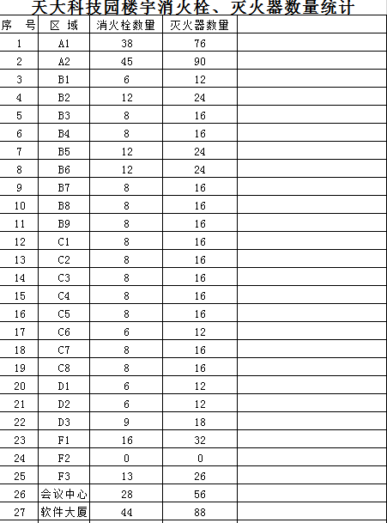

8、支持文件及表格
序号 | 位置 | 表格编号 | 表格名称 | 频次
1 | 消防控制室 | TF/Q-XF-01 | 《消防控制室值班记录》 | 每6小时记录一次
2 | 消防控制室 | TF/Q-XF-02 | 《交接班记录表》 | 每个班次一次
3 | 消防泵房 | TF/Q-XF-03 | 《消防水泵房巡检记录表》 | 随时记录
4 | 稳压泵房 | TF/Q-XF-04 | 《消防水箱间巡检记录表》 | 每天一次
5 | 报警阀室 | TF/Q-XF-05 | 《消防报警阀室巡检记录表》 | 每天一次
6 | 消防风机房 | TF/Q-XF-06 | 《消防风机房巡视记录表》 | 每天一次
7 | 消防设备间 | TF/Q-XF-07 | 《消防（防火）巡检记录表》 | 每天一次
8 | 公共区域 | TF/Q-XF-08 | 《消防栓检查登记情况表》 | 每月一次
9 | 消防控制室 | TF/Q-TY-09 | 《来访人员登记表》 | 随时记录
TF/Q-XF-01
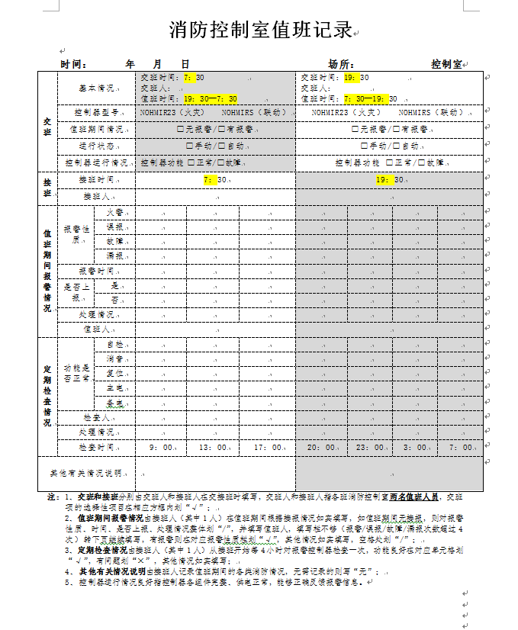

TF/Q-XF-02


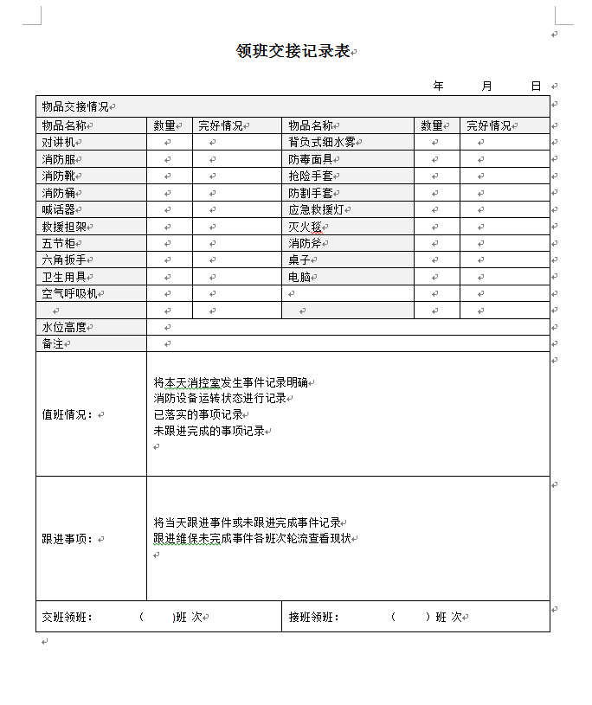

TF/Q-XF-03
TF/Q-XF-04
TF/Q-XF-05
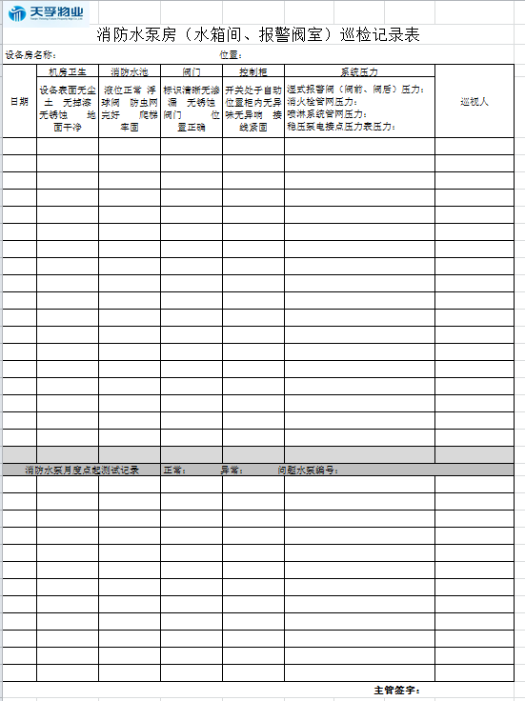
TF/Q-XF-06
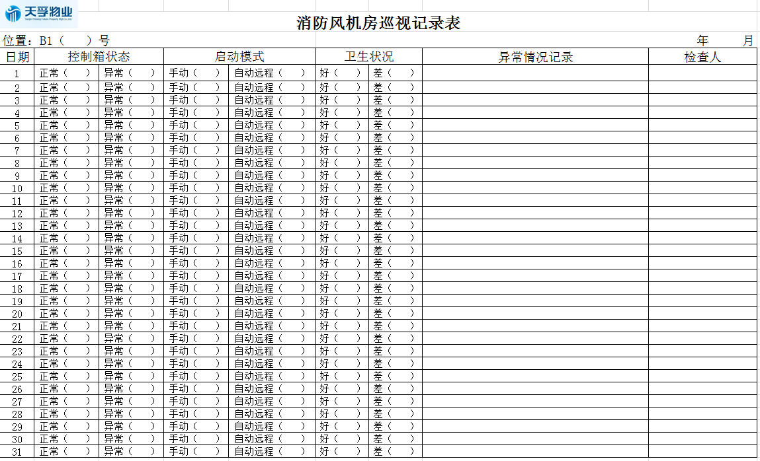
TF/Q-XF-07
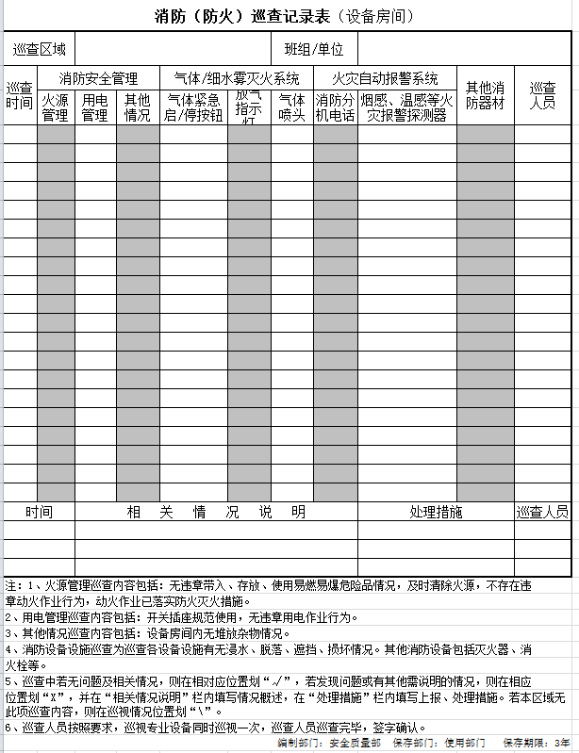

TF/Q-XF-08
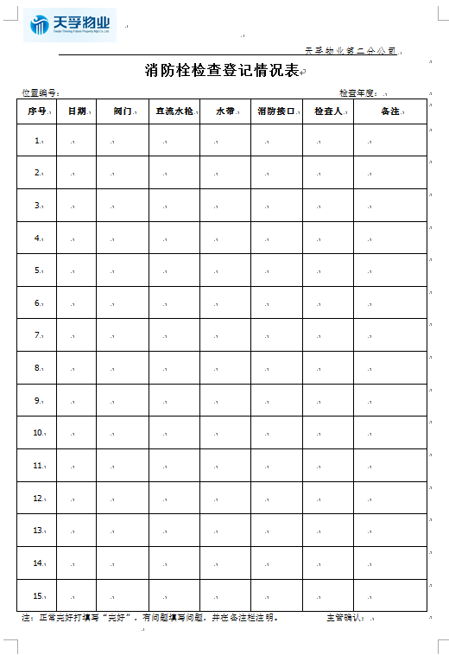

TF/Q-XF-09

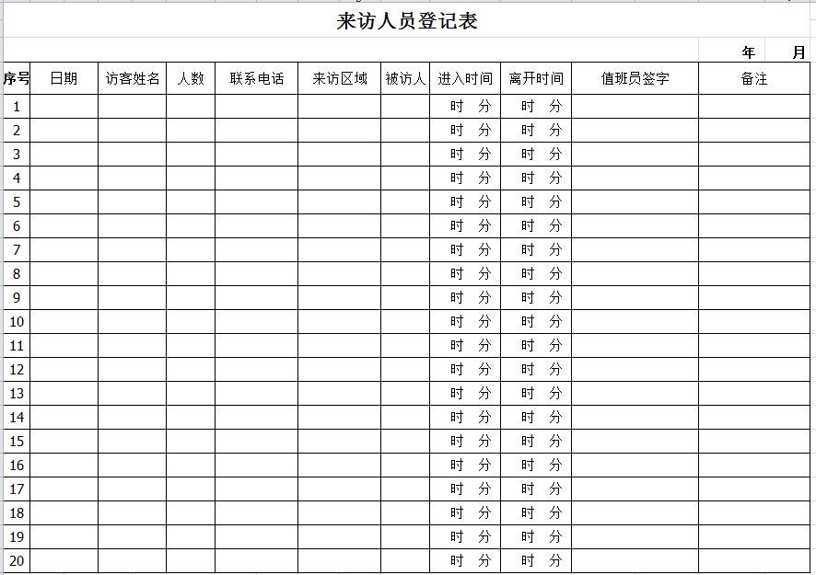

三、监控室部分

1、监控室设备组成、监控值班人员工作安排：

1.1监控室设备组成
视频监控系统 | 1、监控摄像机（总计点位：126个）  1）A区：48个；  2）软件：36个；  3）外围：42个；  2、硬盘录像机  3、监控操作主机  4、视频监视墙
电梯救助系统 | 1、电梯救助电话主机
巡更系统 | 1、巡更数据传输器  2、巡更打点器
楼宇自控系统

1.2监控室人员工作安排

监控室值班人员负责项目内视频监控系统的操作使用、监控录像的调取、查看监控发现、记录异常情况及监控设备功能检查等工作；负责电梯救助系统、安防报警系统及楼宇自控系统报警后的跟进、处理及上报工作；定时将巡更棒的数据导入巡更主机；对项目内房间的管理（包括房屋的交接、钥匙的领出、借用、回收、备用钥匙的管理）及空置房间的检查、巡查工作。在发现设备故障或巡视中发现的问题，及时上报、报修、跟进并做好相关记录。监控室值班人员定期（时）检查工作：监控点位的巡查（每天检查35路）、历史录像的检查（每天抽查10路）、定时对门岗及值班区值班人员的工作状态进行检查（共4个岗位）、空置房间的检查、配合消防控制室值班员清理设备房间的卫生。在无特殊情况下严格按照日常工作流程工作，上班提前5分钟，下班晚走5分钟，做好两个班次的交接班工作。

白班 | 1人 | 夜班 | 1人
时间 | 工作内容 | 时间 | 工作内容
6:55 | 上岗，交接班，检查监控室设备的运行情况、确认前三个班的交接记录 | 18:55 | 上岗，交接班，检查监控室设备的运行情况、确认前三个班的交接记录
7:30-12:00 | 按照工作安排的内容，进行值班工作 | 19:30-22:00 | 按照工作安排的内容，进行值班工作
12:00-13:30 | 就餐时间 | 22:00-23:30 | 就餐时间
13:30-18:55 | 按照工作安排的内容，进行值班工作 | 23:30-06：55 | 按照工作安排的内容，进行值班工作

2、监控室布置标准

2.1监控室内的设备包括：
1）视屏监视墙一套，包含十二个监视器
2）台式电脑1台
2.2监控室内附属设施
1）紧急情况联络单一份，包含但不限于：甲方直管负责人、物业项目经理、物业各部门主管、值班负责人、消防值班人员、电梯管理员及弱电维保单位负责人的姓名、职务、联系方式、座机电话等信息
2）监控室值班总人数4人，配置一组五节柜，每人一个更衣柜，鞋柜一个；文件柜一组，放置房间信息图纸，监控点位图纸，房间交接单等；物品柜一组，放置没有交接房间的钥匙；两把椅子，椅子摆放在琴台机柜前方；保温壶一个，放置在物品柜旁地面；
3）在安防监控设备上粘贴标识，写清设备的名称及编号，在电梯救助电话主机上贴好电梯编号，地面用黄黑胶带按照静电地板的接缝粘贴设备警示带
4）墙面安装四组钥匙柜，每组钥匙柜可放置96把钥匙，将项目所有房间的钥匙取出一把按房间编号按顺序放置在钥匙柜内
5）将《监控室人员岗位职责》、《监控室交接班制度》、《钥匙管理规定》用VI系统，通过800*600的KT板上墙

3、服务标准及操作规程

3.1服务内容及标准
内容 | 监控室值班服务标准
视频监控系统的检查标准 | - 图像清晰、无干扰，照射范围内无遮挡物；  - 每季度联系绿化部修剪遮挡监控照射区域的枝叶；  - 监控主机内的设备接入率、完好率；  - 球机对镜头转动和调节焦距进行检查；  - 监控操作盘可以正常切换监视器画面、软件可以正常设置监视器组合；  - 监控摄像机传输不卡顿、设备时间与实际时间对应；  - 每天检查监控点位35路，四天将所有监控点位检查完毕；  - 每天抽查历史录像10路，检查是否可以正常储存，储存时间与实际发生时间是否相符，是否能储存3个月的视频录像；
值班人员工作状态的检查 | 1、每两个小时，对门岗及值班室内值班人员的工作状态进行检查；  2、检查位置：消防控制室、监控室、一号门岗、二号门岗、三号门岗、四号门岗；  3、值班人员不得脱岗、睡岗，严禁做与值班工作无关的事情；  4、严禁无关人员在值班区域逗留。
监控录像查询 | - 得到主管的通知后，填写《物业调取监控记录表》，让需要查看人员签字确认；  - 按照需要查看的点位、时间查看对应的录像；  - 录像查看完成后及时关闭播放中的录像，并将画面调至监控状态；  - 值班人员无权查看监控录像
钥匙的管理标准 | - 钥匙（房屋）交接：  - 再得到甲方房屋分配通知单后，带着钥匙（3把）去该空置房间试锁；  - 确认钥匙没有问题后填写《钥匙交接记录表》，“接收人栏”写明使用部门、接收人名称、电话及接收日期；  - 房间每个门有3把钥匙，交接2把给使用部门，留1把钥匙备用，备用钥匙只有在特殊情况下方可使用；  - 《钥匙交接记录表》和房屋分配通知单一起留档，并在电子版中将房屋信息进行调整；  - 钥匙借用：  - 在得到甲方办公室负责人的通知后，可将备用钥匙借出使用，并填写《钥匙借用登记表》，没有得到办公室负责人的通知，备用钥匙一律不能借出；  - 物业人员需要进入已经交接的房间，通过《钥匙交接记录表》查到甲方交接人电话，联系甲方交接人并说明需要进入房间的事由后，经过允许方可借用备用钥匙；  - 没有交接的房间（空置房间），在得到主管的确认后，可将钥匙借出使用，并填写《钥匙借用登记表》；
空置房间的巡视标准 | - 入户门是否正常锁闭，无人为破坏情况，门体状态完好；  - 窗户玻璃无爆裂、破损，窗扇开启、关闭正常，窗户状态完好；  - 墙体干净整洁，无大面积污渍，无明显开裂、起鼓；  - 地面瓷砖、静电地板平整、无起鼓、破碎；  - 吊顶干净整洁，无污渍，无明水浸现象；  - 灯具外观完好，开关正常，灯无故障；  - 喷淋头无跑冒漏水现象，火灾探测器工作正常，无遮挡；  - 雨季时定期或雨量较大时重点检查房间内有无漏水情况；  - 按规定每周将所有空置房间巡视一次。
监控室值班标准 | - 监控室每天24小时设专人值班，对监控录像设备的运行做详细记录；  - 每周将主楼巡视巡更棒内的数据导送至巡更系统服务器；  - 通过电梯救助系统的到电梯困人情况，第一时间通知秩序主管和工程主管；  - 按规定填写监控室值班人员值班表格（见）

3.2监控室设备操作规程

3.2.1实时视频操作

在监控系统主界面的功能标签导航栏上点击“实时视频”标签页。在“实时视频”标签页工作区中，可查看实时图像以及对设备进行设置。“实时视频”工作区包括工具栏、视频窗口区和设备导航区。

3.2.2播放视频

1）右键单击设备导航中的某个设备组或其子项中的视频通道，选择“播放视频”，则在视频窗口中播放该设备组下的视频对象，选中根目录时不播放其子设备组中的视频对象。

2）右键单击某个视频对象选择“播放视频”，则在当前指定视频窗口播放该视频图像。

3）鼠标左键点击右侧设备导航中的某个视频对象，直接拖至左侧某一个视频播放窗口，则该路视频将在该窗口播放。

3.2.3播放历史视频

在主界面的功能标签导航栏上点击“历史视频”标签页，可查询和播放视频录像。我们使用查找的方式为设备查找，用于查找存放于设备上的录像。在“设备查找”页面中，设备查询条件（监控的地址编码、查询日期、查询时间），点击“查找”,“查找结果”列表中显示匹配的视屏录像记录。双击要播放的视屏记录或用鼠标将该记录拖拽到视屏窗口即可播放。

4、工作流程
4.1中控室值班人员监控调取流程
申请部门/人经业主办公室负责人确认

业主负责人通知物业秩序主管

值班员接到秩序主管通知

按照业主要求及申请人的需求，按以下几步调取录像：
- 选择监控摄像机对应的编码；
- 在时间栏选择需要调取录像的时间范围；
- 点“查询”按钮，会出现需要查询的编码信息；
- 双击编码信息，出现监控录像；
- 认真仔细的查找录像内容，发现问题及时与申请人沟通

调取后的录像如需拷贝，则由申请部门/人找业主办公室去天房科技处拷贝。我项目值班人员做好保密工作。

4.2中控室值班人员钥匙借用流程

已使用房间，申请人经业主办公室负责人确认
空置房间，申请人经客服经理确认

客服经理通知中控室值班员

值班员将一把钥匙交接给申请人并填写《钥匙借用登记表》

如果没有归还钥匙，根据记录通知借用人归还

借用时间为24小时，归还后补齐《钥匙借用登记表》

5、监控室相关资料

5.1甲方用房的《钥匙交接记录表》，纸质版办公室存档；

5.2项目房间使用情况，见《房间明细统计汇总表》电子版，有交接房屋立即更新；
5.3监控点位布置及地址码图纸，放置在文件柜；

5.4监控设备覆盖区域图

6、支持文件及表格
序号 | 表格编号 | 表格名称 | 频次
1 | TF/Q-JK-01 | 《监控系统值班记录表》 | 每个班次一次
2 | TF/Q-JK-02 | 《钥匙借用登记表》 | 随时记录
3 | TF/Q-TY-03 | 《来访人员登记表》 | 随时记录
TF/Q-JK-01
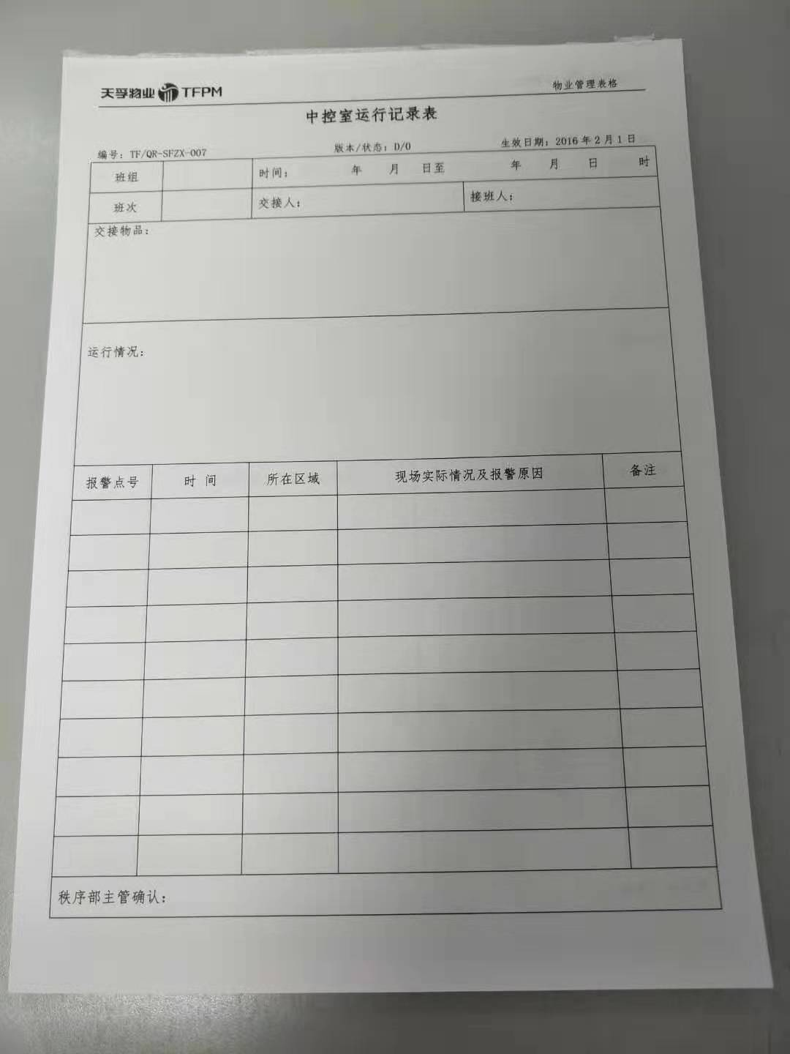
TF/Q-JK-02
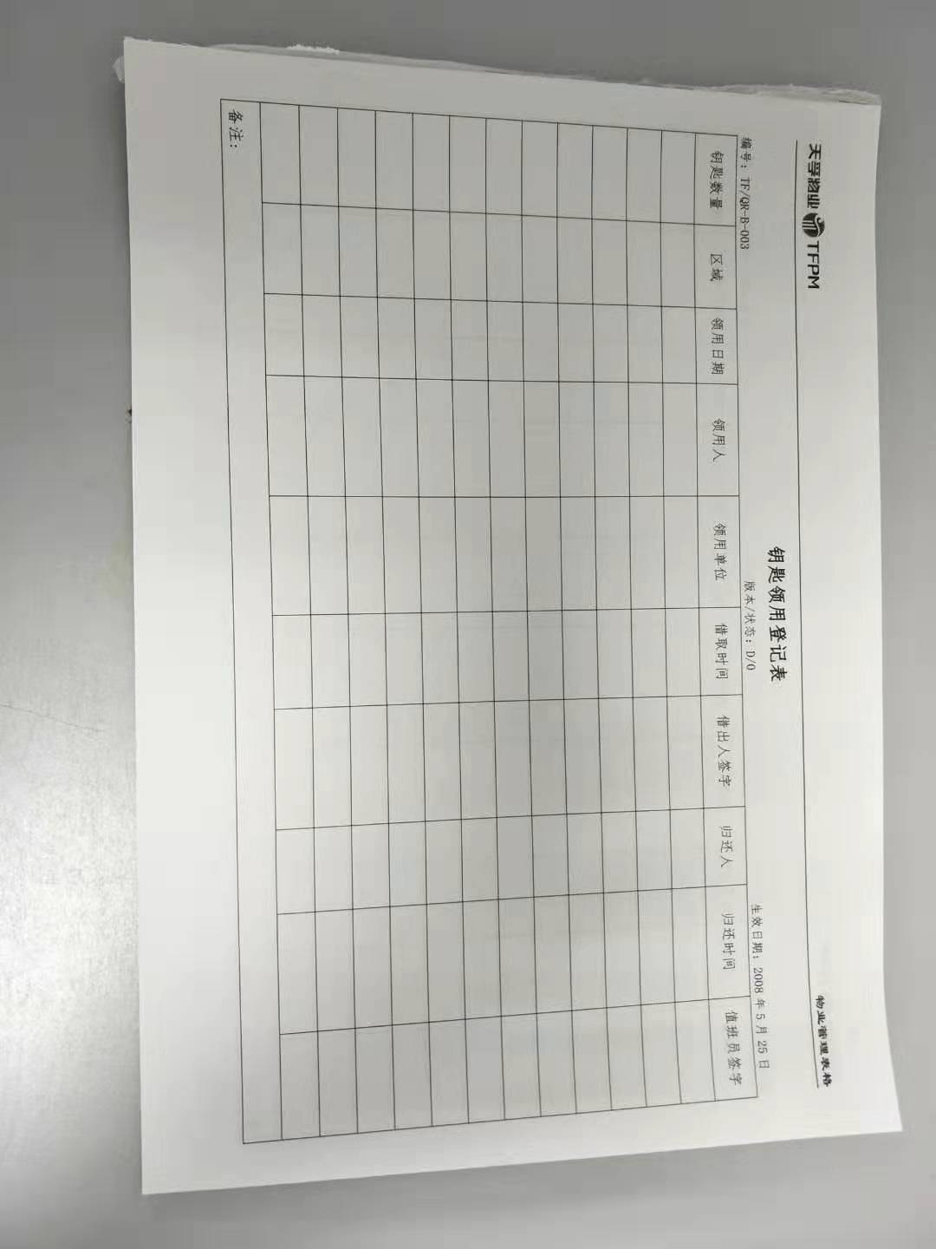

TF/Q-TY-03
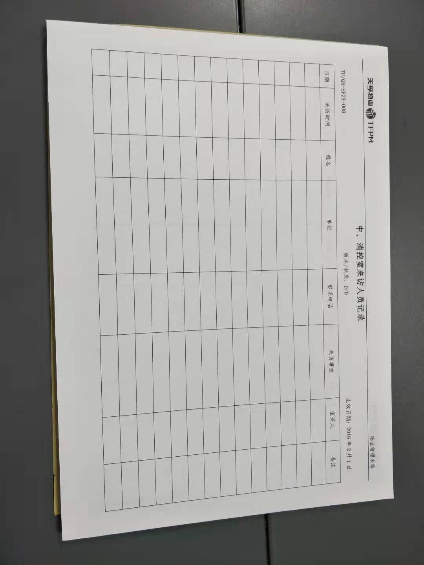
四、岗位职责

4.1秩序主管岗位职责

4.1.1报告上级：项目经理

4.1.2督导下级：消防控制室值班领班

4.1.3全面负责物业消防安全、消防中控、保安监控（以下统称消防）管理工作，向项目经理负责并报告工作；

4.1.4执行消防有关法律、法规和公司、管理处有关消防制度、决议及决策；

4.1.5负责起草消防各岗位职责、管理制度和相关操作规程；

4.1.6负责起草火灾、消防报警类突发事件预案，并组织处理相应的突发事件；

4.1.7负责制定消防安全防范措施，并组织落实；

4.1.8负责拟定消防月度计划和中消控员岗位排班表；

4.1.9负责中消控员的值班情况的检查、纠正和处理违纪行为；

4.1.10负责中消控人员的监督、指导和考核，组织实施消防宣传、培训和演习；

4.1.11组织实施消防器材的维护、保养，协调处理消防、保安监控设备故障等问题；

4.1.12组织实施防火检查，督促整改安全隐患；

4.1.13组织消控人员巡查消防设备机房等，检查人员消防表格及时填写上交；

4.1.14公司规定的其他职责及项目经理交办的其他工作。

4.3消防控制室人员岗位职责

4.3.1报告上级：秩序主管

4.3.2服从管理处总体安排和调度，按时、保值、保量地完成各项工作。

4.3.3做好各项日常值班工作，按照规定填写消防控制室值班表格。

4.3.4不准做与工作无关的事，严禁在消防控制室值班室内会客及利用值班之便使用电脑看光盘、玩游戏，不准脱岗、漏岗、睡岗，不准私自换班，不准喝酒、看书、报、杂志等。

4.3.5负责对消防控制室的各种设施、“报警系统”、“通讯系统”等的管理和使用。熟知各种系统性能和使用说明，严格按有关说明材料进行操作，正确使用器械，做到会使用、会检查、会一般维修，发现问题及时报告。

4.3.6负责消防控制室各类资料的保管和使用。

4.3.7发现火警时，熟练无误的处理好“报警”信号的发布，通知主楼巡视速到报警部位进行检查处理。随时汇报变动情况，直至问题处理完毕，并做好登记，详细记录火警的处理结果。

4.3.8必须熟记火警119的报警4要素，遇有“火情”时立即通知秩序人员或值班人员赶赴“火情”现场扑救，并做好各项记录工作。

4.3.9要文明当值、热情服务，遇到上及领导检查工作时，值班员要主动起立，说“您好”，向领导汇报消防控制室工作，并认真听取领导的意见和指示。

4.3.10按时完成上级领导交办的其它工作。

4.4监控室人员岗位职责

4.4.1报告上级：秩序主管

4.4.2熟练掌握监控报警等设备的技术性能及操作方法，熟悉各部门消防设备的分布情况。

4.4.3正确使用和保管好本岗位所使用的设备和其它物品，当班者应对使用的设备和物品负有全部责任，交接班时应对物品的种类、数量及完好程度进行检查登记。

4.4.4二十四小时严密监视对象的各种情况，发现可疑或不安全迹象，或接到报警电话，要及时通知值班秩序员就地处理，并及时汇报领班和上级领导，并随时汇报变动情况直到问题处理完毕。

4.4.5与各岗经常保持联系，随时通报有关情况，处理各类事件，并及时报告管理部门。

4.4.6对监控、报警仪器做好经常性的清洁保养工作。当监控报警仪器发生故障时，应立即通知相关部门，协助相关部门尽快排除故障，并做好详细记录。

4.4.7对于联系工作的电话或来访客，要热情礼貌地应答接待，对客人打错或误打的报警电话要耐心解释，语言要文明清楚，回话要简要明了。

4.4.8对无故进入监控中心的员工，立即劝其离去，并记录其工号；如有领导进入，应在值勤簿上做好记录。

4.4.9做好对讲机、手电筒的电池充电、记录工作，需换电池时应报告上级领导。

4.4.10按照钥匙管理规定做好钥匙的收发工作。

4.4.11保持岗位内外的清洁卫生，交岗前应对本岗位内外进行整理打扫，以保证工作环境的清洁文明。

4.4.12发挥工作主动性，积极参加培训，搞好员工之间团结合作。

4.4.13严格保密制度，未得允许，不得谈论监控室内和监控录像上的任何情况。

4.4.14对需要移交下一班次处理的工作，应做好书面记录及口头移交，每班次值勤人员应尽力完成交办的工作；接班人员未到岗，本班值勤人员不得擅自离岗。

4.4.15完成上级领导交给的其他工作。
五、管理制度

5.1消防控制室管理制度

5.1.1消防控制室工作人员应严格遵守消防控制室的各项安全操作规程和各项消防安全管理制度。

5.1.2消防控制室实行24小时值班制度，消防控制室的主管部门应按月制定工作人员值班表。

5.1.3消防控制室工作人员每班不得少于2人，其中一名为正值，负责控制室人员的管理及值班时紧急情况的处理。

5.1.4消防控制室自动消防系统的操作人员，必须经过公安消防机构培训合格后，持证上岗。

5.1.5消防控制室工作人员应提前5分钟上岗，并做好交接班工作，接班人员未到岗前交班人员不得擅自离岗。

5.1.6消防控制室工作人员要按时上岗，并坚守岗位，尽职尽责，不得脱岗、替岗、睡岗，严禁值班前饮酒或值班时进行娱乐活动，因确有特殊情况不能到岗的，应提前向单位主管领导请假，经批准后，由同等职务的人员代替值班。

5.1.7应在消防控制室的入口处设置明显的标志。

5.1.8消防控制室应设置一部外线电话及火灾事故应急照明，灭火器等消防器材。

5.1.9消防控制室工作人员要爱护消防控制室的设施，保持控制室内的卫生。

5.1.10严禁无关人员进入消防控制室，随意触动设备。

5.1.11消防控制室内严禁存放易燃易爆危险物品和堆放与设备运行无关的杂物。

5.1.12消防控制室内严禁吸烟或动用明火。

5.2消防控制室基本技术标准

5.2.1本标准适用于工业与民用建筑内的消防控制室，包括《火灾自动报警系统设计规范》（GB50116）规定的集中火灾报警系统、控制中心报警系统中的消防控制室或消防控制中心。

5.2.2消防控制室的设置位置、防火分隔措施和安全疏散条件，以及设备组成、一般要求、控制和显示要求、信息记录要求、信息传输要求和其他要求应符合国家有关消防技术标准和规范的规定。

5.2.3消防控制室应能监控保护区域内的火灾自动报警系统（包括火灾探测报警系统及联动控制系统）、消火栓系统、自动灭火系统、防烟排烟系统、防火门及卷帘系统、电梯、消防电源、消防应急照明系统、消防通讯等各类消防系统及系统中的各类消防设备（设施），并能显示各类消防设备（设施）的动态信息和消防管理信息。

5.2.4消防控制室应由火灾报警控制器、消防联动控制器、消防控制室图形显示装置或其组合设备组成。

5.2.1消防控制室应有一部用于火灾报警的外线电话；火灾探测报警系统由火灾报警控制器、火灾探测器、手动火灾报警按钮、火灾显示盘、火灾声/光警报器等设备组成，完成火灾探测报警功能；并能接收和显示可燃气体探测报警系统、电气火灾监控系统的工作状态信息。

5.2.5消防联动控制系统由消防联动控制器、模块、消防电气控制装置、消防电动装置等消防设备组成，完成消防联动控制功能；并能接收和显示消防电话、电梯、传输设备、消防应急广播系统、自动喷水灭火系统、消火栓系统、气体灭火系统、泡沫和干粉灭火系统、防烟排烟系统、防火门及卷帘系统、消防应急照明系统、消防通讯系统等消防设备或系统的动态信息。

5.2.6消防控制室应有相应的系统竣工图纸、各分系统控制逻辑关系说明、设备使用说明书、系统操作规程、应急预案、值班制度、维护保养制度及记录等。

5.3消防控制室火灾事故紧急处理程序

5.3.1消防控制室值班人员在接到火警显示后，应保持镇定，不得慌乱，并按照相应的处理程序进行工作。

5.3.2消防控制室火灾事故紧急处理程序：

5.3.2.1接到控制设备报警显示后，应消防控制室正值派一名值班人员或通知保安人员迅速赶到报警部位核实情况，正值留在控制室内随时准备实施系统操作。

5.3.2.2值班人员或保安人员现场核实报警部位确实起火后，应立即通知消防控制室，留在消防控制室的正值应将系统联动控制装置调整到自动状态，并立即拨打电话“119”向公安消防机构报警，说明发生火灾的单位名称，坐落地点，起火部位，联系电话等基本情况。

5.3.2.3报警后，消防控制室正值应利用火灾事故广播系统通知有关部门和有关人员组织疏散和自救工作。

5.3.2.5消防控制室的正值要监视系统的运行状态，保证火灾情况下自动消防设施的正常运行。

5.3.3消防控制室火警误报处理程序：

5.3.3.1接到控制设备报警显示后，应首先在系统报警点位置平面图中核实报警点所对应的部位。

5.3.3.2消防控制室正值派一名值班人员或通知现场保安人员持通讯工具和灭火器迅速赶到报警部位核实情况，正值留在控制室内随时准备实施系统操作。

5.3.3.3值班人员或保安人员在现场核实为火警误报时，应立即通知消防控制室，留在消防控制室的正值应将系统恢复到正常状态，并在值班记录中对误报的时间、部位、原因及处理情况做详细记录。

5.3.3.4消防控制室正值应及时将系统误报的原因及处理情况向上级领导汇报。

5.3.4消防控制室工作人员应熟悉火灾事故紧急处理程序，并应定期进行演练，达到熟练掌握的程度。

5.4消防控制室交接班制度

5.4.1接班人员必须提前五分钟到达本岗位，做好交接准备。

5.4.2上岗前必须按规定着装，检查仪容仪表，精神面貌良好。

5.4.3检查岗位的设备运行是否良好和交接巡视检查、将消防主机进行“自检”操作。

5.4.4交班人员应做到：

5.4.4.1整理好各种报表及检修、巡视记录。

5.4.4.2清点安全用具及消防器材并摆放整齐。

5.4.4.3做好室内清洁卫生。

5.4.4.4应交清设备变更和异常情况及处理经过，巡视中发现的问题、处理意见及完成和没完成的工作以及所采取的相关措施。

5.4.5接班人员应做到以下几点：

5.4.5.1查阅各项记录，巡视设备情况。

5.4.5.2对交班人提出的设备异常、变更、及相关措施进行核对。

5.4.5.3查对安全工具及消防器材是否齐全、完好、摆放整齐。

5.4.5.4检查室内外卫生情况。

5.4.6遇以下情况不准交接班：

5.4.6.1接班人员在接班前饮酒或精神异常。

5.4.6.2发生事故后正在处理事故中。

5.4.6.3设备发生异常，危及人身或设备安全未查清原因时。

5.4.6.4接班人员未到，交班人员不准离去。
5.4.7交接班各项内容经确认后必须在交接班本上签名和时间，以示确认和负责。
5.4.8如遇到突发事件等特殊情况，接班者协助交班者对事件进行处理，待事件处理告一段落，经交上级领导批准，再进行交接班。
5.4.9消防控制室双人执机，不得单人交接班，不得电话信誉交接，应有文字体现。

5.5监控室交接班制度

5.5.1双方按规定时间进行交接班，接班人员应提前五分钟到岗，交接班人员应办理交接手续并签字确认后方可离去。

5.5.2交接班双方应严肃认真地按照交接班内容进行交接。

5.5.3遇有事故处理时，如在操作过程中，不得进入交接班，在交接班过程中发生事故及异常情况需及时处理时，应由交班人员负责处理，接班人员在允许下可协助工作。

5.5.4交班人员应做到：

5.5.4.1整理好各种报表及检修、巡视记录。

5.5.4.2清点工具、钥匙及安全用具、消防器材。

5.5.4.3做好室内外清洁卫生.

5.5.4.4应交清设备变更和异常情况及处理经过，巡视中发现的问题、处理意见及完成和没完成的工作以及所采取的相关措施。

5.5.5接班人员应做到以下几点：

5.5.5.1查阅各项记录，巡视设备情况。

5.5.5.2对交班人提出的设备异常、变更、及相关措施进行核对。

5.5.5.3查对工具、钥匙、安全工具、消防器材是否齐全完好。

5.5.5.4检查室内外卫生情况。

5.5.6遇以下情况不准交接班：

5.5.6.1接班人员在接班前饮酒或精神异常。

5.5.6.2发生事故后正在处理事故中。

5.5.6.3设备发生异常，危及人身或设备安全未查清原因时。

5.5.6.4接班人员未到，交班人员不准离去。

5.6消防值班巡检制度

5.6.1消防控制室每天24小时设专人值班，对消防报警系统及联动系统的运行做详细记录。

5.6.2对每次出现的火警情况（包括误报）查明原因，及时消除，做好详细记录。

5.6.3每周定期检查卤代烷灭火器室内清洁卫生，严禁在其室内堆放杂物。

5.6.4每月一次启动检查室内外消火栓、送风口、排烟口情况；检查各消火栓阀门及送风阀、排烟阀开启是否正常，如有问题及时检修，并做好详细记录。

5.6.5每月一次启动消火栓泵、喷淋泵（包括备用水泵），检查其运行是否正常；并检查消防控制中心内的的水泵联动屏的动作是否正常，如出现故障及时进行维修，并做好详细记录。

5.6.6每月一次启动正压风机、排烟风机，检查其运行是否正常，以及送风机、排烟风机入口处的风阀开启是否正常，做好机房内的清洁卫生，并做好详细记录。

5.6.7每月一次检查消火栓系统、自动喷淋系统的管道及阀门情况。检查管道的密闭性及管道外保温棉毡有无脱落或松动现象，检查湿式报警阀前后压力是否稳定，并做好详细记录。

5.6.8每月一次检查紧急疏散指示灯及应急灯系统；检查疏散指示灯是否有所损坏，做到及时更换，应急灯要定期充电，并做好详细记录。

5.6.9每月定期检查灭火器，对失效灭火器及时进行更换。

5.6.10每年四月、十一月定期检修室外水泵结合器。检查阀门开启是否正常，并做好起内的清洁卫生。冬季做好防冻工作。

5.7钥匙管理规定

为了确保钥匙的正常使用和快速的为业主服务,避免钥匙的丢失、混乱,制定以下管理制度：

5.7.1各班次每天交接班必须清查、核对钥匙的数量,保证准确无误。

5.7.2领用钥匙者必须持有本人有效证件领用钥匙,不得将钥匙私自借给他人或者丢失。

5.7.3借给他人或者钥匙丢失,一旦出现问题,由其本人负责。钥匙丢失必须写书面报告,做详细解释,并补配丢失的钥匙。

5.7.4领用者不得擅自动用钥匙,必须由当班的秩序配发并作详细登记。

5.7.5领用范围要求,因正常工作需要领用（清洁卫生、工程维修等),不得多领、代领。

5.7.6使用者必须爱护和正确使用钥匙,不得丢失、损坏。施工当天结束后,必须送回钥匙,并把施工所涉及的区域门关好、锁好。送回钥匙必须数量准确,无损坏,丢失,并做好详细记录。当班的秩序员必须和领用者一起进行查看,看施工区域的门、窗、水、电、公共设施是否完好,并做好相关记录。

